**直流电机双闭环调速的MATLAB仿真**

**孙佳伟 1715321017 自动化一班**

1. 华侨大学 信息科学与工程学院 ，福建 厦门 361021）

**摘要：最近在学习电力拖动系统，还有MATLAB仿真的科程。然后学到了双闭环的直流调速，所以就做一个直流电机双闭环调速的MATLAB仿真。许多生产机械要求在一定的范围内进行速度的平滑调节，并且要求具有良好的稳态、动态性能。而直流调速系统调速范围广、静差率小、稳定性好以及具有良好的动态性能，在高性能的拖动技术领域中，相当长时期内几乎都采用直流电力拖动系统。双闭环直流调速系统是直流调速控制系统中发展得最为成熟，应用非常广泛的电力传动系统。我主要是在Simulink环境中对双闭环直流调速系统进行仿真设计，具体内容有：对电流环和转速环进行时域和频域分析。对电流环和转速环进行时域和频域仿真。**

**关键字：直流电机，串级控制，电流环**

**Dc motor double closed-loop speed regulation MATLAB simulation**

**SUN Jia-wei**

**(College of Information Science and Engineering, Huaqiao University, Xiamen 361021,China)**

Abstract: recently in the study of power drag system, and MATLAB simulation procedures. Then learned the double closed-loop dc speed regulation, so do a dc motor double closed-loop speed regulation MATLAB simulation. Many production machines require smooth adjustment of speed within a certain range and good steady and dynamic performance. The dc speed control system has a wide range of speed regulation, small static difference, good stability and good dynamic performance. Double closed-loop dc speed control system is the most mature dc speed control system developed, the application of a very wide range of power transmission system. I mainly carried out the simulation design of the double-closed-loop dc speed regulation system in the Simulink environment, and the specific contents include: the time domain and frequency domain analysis of the current loop and the speed loop. The current loop and rotation loop are simulated in time domain and frequency domain.

Keywords: dc motor, cascade control, current loop、

**1 双闭环直流调速系统的工作原理**

**1.1双闭环直流调速系统的介绍**

双闭环（转速环、电流环）直流调速系统是一种当前应用广泛，经济，适用的电力传动系统。它具有动态响应快、抗干扰能力强的优点。我们知道反馈闭环控制系统具有良好的抗扰性能，它对于被反馈环的前向通道上的一切扰动作用都能有效的加以抑制。采用转速负反馈和PI调节器的单闭环调速系统可以在保证系统稳定的条件下实现转速无静差。

在单闭环系统中，只有电流截止负反馈环节是专门用来控制电流的。但它只是在超过临界电流值以后，靠强烈的负反馈作用限制电流的冲击，并不能很理想的控制电流的动态波形。带电流截止负反馈的单闭环调速系统起动时的电流和转速波形如图1-1a所示。

在实际工作中,我们希望在电机最大电流（转矩）受限的条件下，充分利用电机的允许过载能力，最好是在过渡过程中始终保持电流（转矩）为允许最大值，使电力拖动系统尽可能用最大的加速度起动，到达稳定转速后，又让电流立即降下来，使转矩马上与负载相平衡，从而转入稳态运行。这样的理想起动过程波形如图1-1b所示，这时，启动电流成方波形，而转速是线性增长的。这是在最大电流（转矩）受限的条件下调速系统所能得到的最快的起动过程。

(a)带电流截止负反馈的单闭环调速系统起动过程 (b)理想快速起动过程

*I*dL

*n*

*t*

*I*d

*O*

*I*dm

*I*dL

*n*

*t*

*I*d

*O*

*I*dm

*I*dcr

*n*

*n*

(a)

(b)

图2-1 调速系统起动过程的电流和转速波形

Fig1-1 speed system start of the current process and speed waveform

1.2双闭环直流调速系统的组成

为了实现转速和电流两种负反馈分别起作用，在系统中设置了两个调节器，分别调节转速和电流，二者之间实行串级连接，如图1-2所示，即把转速调节器的输出当作电流调节器的输入，再用电流调节器的输出去控制晶闸管整流器的触发装置。从闭环结构上看，电流调节环在里面，叫做内环；转速环在外面，叫做外环。这样就形成了转速、电流双闭环调速系统。

该双闭环调速系统的两个调节器ASR和ACR一般都采用PI[1]调节器。因为PI调节器作为校正装置既可以保证系统的稳态精度[1]，使系统在稳态运行时得到无静差调速，又能提高系统的稳定性[1]；作为控制器时又能兼顾快速响应和消除静差两方面的要求。一般的调速系统要求以稳和准为主，采用PI调节器便能保证系统获得良好的静态和动态性能。



图1-2 转速、电流双闭环直流调速系统

Fig1-2 rotation、current double closed loop

DC rotation regulation system

*U\**n、*U*n—转速给定电压和转速反馈电压

*U\**i、*U*i—电流给定电压和电流反馈电压

ASR—转速调节器 ACR—电流调节器 TG—测速发电机

TA—电流互感器 UPE—电力电子变换器

1.3双闭环直流调速系统的稳态结构图和静特性



图1-3a 双闭环调速系统的稳态结构图

Fig1-3a Double-loop speed control system of steady-state chart

*α*—转速反馈系数 *β*—电流反馈系数

*α*—Speed feedback coefficient *β*—Current feedback coefficient

实际上，在正常运行时，电流调节器是不会达到饱和状态的。因此，对静特性来说，只有转速调节器饱和与不饱和两种情况。

（一）转速调节器不饱和

此时两个调节器都不饱和，稳态时，他们的输入偏差电压都为零，即





由得：



从而得到图2-3b静特性的n0-A段。

由，且ASR不饱和得：，说明n0-A段静特性从(理想空载状态)一直延续到，而一般都大于额定电流的。

（二）转速调节器饱和

此时，ASR输出达到限幅值，转速外环呈开环状态，转速的变化对系统不再产生影响。双闭环变成一个电流无静差的单闭环系统。稳态时有：



从而得到图2-3b静特性的A-B段。

双闭环调速系统的静特性在负载电流小于时表现为转速无静差[1]，转速负反馈起主要调节作用。当负载电流达到后，转速调节器饱和，电流调节器起主要调节作用，系统表现为电流无静差，得到过电流的自动保护。

*n*0

*I*d

*I*dm

*I*dN

*O*

*n*

*A*

*B*

*C*

图1-3b 双闭环调速系统的静特性

Fig1-3b Double-loop speed control system of static characteristics

1.4双闭环直流调速系统的起动过程分析

（一）第I阶段（0～*t*1）是电流上升阶段。

突加给定电压后，通过两个调节器的跟随作用，使、、都上升，但是在没有达到负载电流之前，电动机还不能转动。当后，电动机开始转动。由于机电惯性的作用，转速不会很快增长，因而转速调节器ASR的输入偏差电压的数值仍较大，其输出电压保持限幅值，强迫电枢电流迅速上升。直到，,电流调节器很快就压制了不再迅速增长，标志着这一阶段的结束。在这一阶段中，ASR很快进入并保持饱和状态，而ACR一般不饱和。

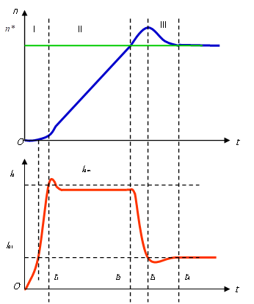图1-5 双闭环直流调速系统起动过程的转速和电流波形

Fig1-5 double closed loop DC rotation regulation system

starting process of rotation and current profile

（二）第II阶段（t1～t2）是恒流升速阶段。

恒流升速阶段是起动过程中的主要阶段。在这个阶段中，ASR始终是饱和的，转速环相当于开环，系统表现为恒值电流给定作用下的电流调节系统，基本上保持电流恒定，因而系统的加速度恒定，转速呈线性增长（图1-5）。与此同时，电动机的反电动势E也按线性增长，对电流调节系统来说，E是一个线性渐增的扰动量（图1-4）。为了克服这个扰动，和也必须基本上按线性增长，才能保持Id恒定。当ACR采用PI调节器时，要使其输出量按线性增长，其输入偏差电压必须维持一定的恒值，也就是说，应略低于。此外还应指出，为了保证电流环的这种调节作用，在起动过程中ACR不应饱和。

（三）第III阶段（t2以后）是转速调节阶段。

当转速上升到给定值时，转速调节器ASR的输入偏差减少到零，但其输出却由于积分作用还维持在限幅值，所以电动机仍在最大电流下加速，必然使转速超调。转速超调后，ASR输入偏差电压变负，使它开始退出饱和状态，输出电压和主电流也因而下降。但是，由于仍大于负载电流，转速将在一段时间内继续上升。直到=时，转矩=，则dn/dt=0，转速n才能到达峰值。此后，电动机开始在负载的阻力下减速，与此相应,电流出现一段小于的过程,直到稳定。

1.6双闭环直流调速系统的频域分析

在设计校正装置时，主要的研究工具是波特图（Bode Diagram）如图1-6所示，即开环对数频率特性的渐近线。它的绘制方法简便，可以确切地提供稳定性和稳定裕度的信息，而且还能大致衡量闭环系统稳态和动态的性能。正因为如此，波特图是自动控制系统设计和应用中普遍使用的方法。

0

L/dB

ωc

ω/s -1

-20dB/dec

高频段

低频段

中频段

图1-6 典型的控制系统波特图

Fig1-6 Typical control system Bode Diagram

在定性地分析闭环系统性能时，通常将波特图分成低、中、高三个频段，频段的分割界限是大致的，从上图中三个频段的特征可以判断系统的性能，这些特征包括以下四个方面：

(1)中频段以-20dB/dec的斜率穿越零分贝线，而且这一斜率覆盖足够的频带宽度，则系统的稳定性好；

(2)截止频率（或称剪切频率）越高，则系统的快速性越好；

(3)低频段的斜率陡、增益高，说明系统的稳态精度高；

(4)高频段衰减越快，即高频特性负分贝值越低，说明系统抗高频噪声干扰的能力越强。

以上四个方面常常是互相矛盾的。对稳态精度要求很高时，常需要放大系数大，却可能使系统不稳定；加上校正装置后，系统稳定了，又可能牺牲快速性；提高截止频率可以加快系统的响应，又容易引入高频干扰；如此等等。

设计时往往须在稳、准、快和抗干扰这四个矛盾的方面之间取得折中，才能获得比较满意的结果。

在波特图，稳定裕度是衡量最小相位系统稳定程度（即相对稳定性）的重要指标，保留适当的稳定裕度可以防止系统在各元件参数发生变化后导致不稳定，稳定裕度也能间接地反映系统动态过程的平稳性，稳定裕度大意味着震荡弱、超调小。稳定裕度包括模稳定裕度和相稳定裕度γ，一般要求：

≥6dB

γ≥

**2 Simulink环境中的系统模型、仿真结果及分析**

双闭环控制系统在实际工程中应用极其广泛，现对一个直流拖动双闭环V-M调速系统的进行仿真设计。

晶闸管—直流电机双闭环调速系统（V-M系统）的Simulink动态结构图，如图2所示。图中直流电机数据有：

=10kW,=220V,=53.5A,=1500r/min,电枢电阻=0.31Ω，路总电阻R=0.4Ω,电枢回路电磁时间常数=0.0128s,三相桥平均失控时间=0.00167s；触发整流装置的放大系数=20；系统运动部分飞轮矩相应的机电时间常数=0.042s，系统测速反馈系数=0.0067Vmin/r,系统电流反馈系数=0.072V/A，电流环滤波时间常数=0.002s；转速环滤波时间常数=0.01s。忽略系统的非线性，分别对系统的电流内环与转速外环进行稳态与动态的计算及仿真如下。

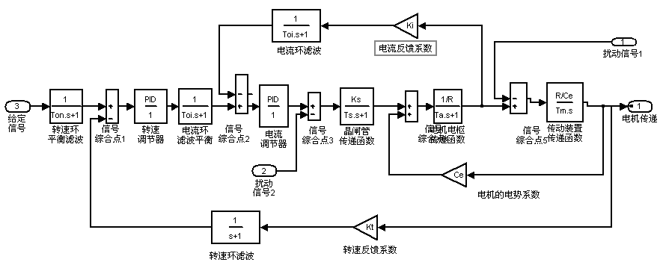

图2 双闭环调速系统的Simulink动态结构图

Fig2 double closed loop rotation regulation system

of Simulink dynamic structure diagram

首先，计算额定磁通下的电机电动势转速比：



然后选择电流环和转速环类型。在双闭环直流调速系统中，电流环的主要作用就是保证电机起动时获得允许的最大电流，保持电枢电流在动态过程中不超过允许值，突加控制作用时超调量越小越好。根据自动控制理论[2]，将电流环设计成典型I型系统[1]，因为典型I型系统动态跟随性能的超调量很小，符合电流环的设计要求；而转速环在系统中主要发挥其抗扰动作用，根据自动控制理论，将转速环设计成典型II型系统[1]，因为典型II型系统动态抗扰性能的动态速降小，符合转速环的设计要求。

为保证电流调节器和转速调节器的运算放大器工作在线性特性段[3]以及保护调速系统的各个元件、部件与装置不致损坏，在电流调节器和转速调节器的输出端都设置了限幅装置。

2.1 电流环校正前后给定阶跃响的MATLAB计算及仿真

因为电流检测信号中常含有交流分量，所以须添加低通滤波器，但是由低通滤波器产生的反馈滤波同时也给反馈信号带来延迟，为平衡这一延滞作用，在给定信号通道也添加一个与反馈滤波相同时间数的惯性环节，使得给定信号与反馈信号经过同样的延滞。其传递函数为：



按照把电流环设计成I型系统的要求，根据自动控制理论，电流调节器应选择比例积分调节器，即PI调节器，其传递函数为：

(s)==,=0.32，=0.0128=

电流环的校正主要是对晶闸管整流与移相触发装置的放大倍数进行校正，校正前=20，构成动态结构图模型mx010.mdl；校正后=30，构成动态结构图模型mx010a.mdl。其他参数不变，校正前、后的动态结构图模型只是的值不一样，所以在此只给出校正后的mx010a.mdl文件的动态结构图的模型，如图2-1A所示。

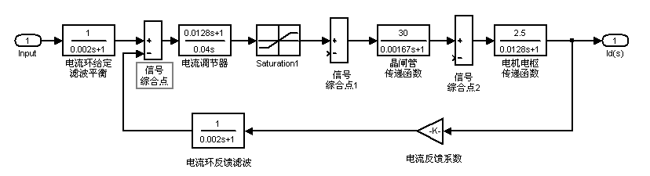

图2-1A 带参数电流环的Simulink的模型为mx010a.mdl文件

Fig2-1A the belt parameter current loop Simulink model

is the mx010.mdl document

在程序文件方式下执行以下的MATLAB程序L157.m：

% MATLAB PROGRAM L157.m

[a1,b1,c1,d1]=linmod('mx010');s1=ss(a1,b1,c1,d1);

figure(1);step(s1);hold on

[a2,b2,c2,d2]=linmod('mx010a');s2=ss(a2,b2,c2,d2);

figure(2);step(s2)

[y,t]=step(s1);[mp,tf]=max(y);cs=length(t);

yss=y(cs);sgm=100*(mp-yss)/yss

tp=t(tf)

运行该程序可得模型mx010.mdl与mx010a.mdl的单位阶跃响应曲线如图2-2的(a)与(b)所示,并对于图4-1-1B的(b)图求出性能指标：超调量：=4.4403%,峰值时间：=0.0209s。

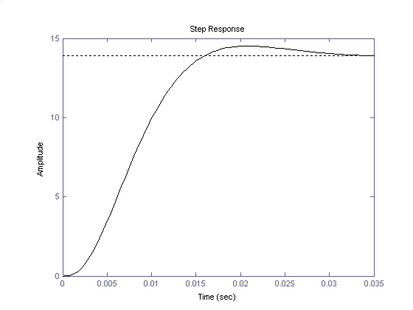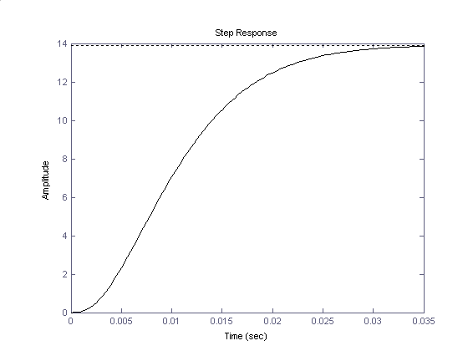

(a) (b)

图2-2B 电流环阶跃响应Simulink曲线

Fig2-2B the current loop step response the Simulink curve

图2-2(a)是=20时的系统单位阶跃响应，阶跃响应曲线单调上升，完全无超调，并且在0.04s内响应即结束。这样的电流环阶跃响应很理想,但是电机的加速起动不够快。

图4-1-1B(b)是=30时的系统单位阶跃响应，响应曲线略有超调4.4403%，符合I型系统超调量小的特点，系统曲线迅速上升，峰值时间（0.0209s）非常短，电流立即下降至恒定并在0.04s内响应即结束，这样的阶跃响应是很理想的。对于电流环，比较此二者，电流稍微超调的可取，因为这有利于电机的加速起动，电机又不受什么影响。

2.2 电流环频域分析的MATLAB计算及仿真

根据自动控制原理，频域分析的特点是运用闭环系统的开环频率特性曲线来分析闭环系统的响应及其性能。频域分析的主要内容是画Bode图与计算频域性能指标。电流闭环系统的开环结构图如图2-2a所示，它对应着Simulink动态结构图模型mx007d.mdl.

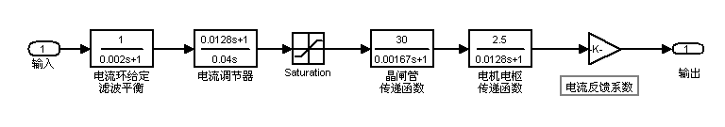

图2-2a 电流闭环系统的开环结构图

Fig4-1-4a current closed-loop system split-loop structure diagram

在程序文件方式下执行以下的MATLAB程序L157c.m:

% MATLAB PROGRAM L157c.m

n1=1;d1=[0.002 1];s1=tf(n1,d1);

n2=[0.0128 1];d2=[0.04 0];s2=tf(n2,d2);

n3=30;d3=[0.00167 1];s3=tf(n3,d3);

n4=2.5;d4=[0.0128 1];s4=tf(n4,d4);

n5=0.072;d5=[1];s5=tf(n5,d5);

sys=s1*s2*s3*s4*s5;

margin(sys)

执行语句后，可得电流环的Bode图如图2-2b所示，在图上就附有经计算出电流环的频域性能指标：

模稳定裕度=18.2dB -π穿越频率=547rad/s

相稳定裕度γ= 剪切频率=128rad/s

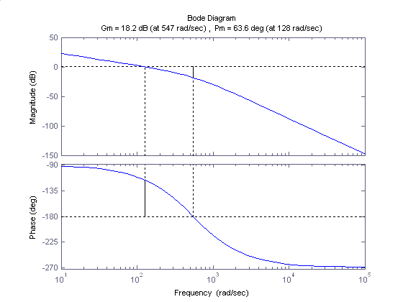

图4-2b 电流环的Bode图

Fig4-2b current loop of Bode diagram

工程上，一般要求模稳定裕度≥6dB,相稳定裕度γ≥。可见电流环有足够的稳定裕量，其频域性能是优良的，反映了电流环具有良好的相对稳定性。

2.3转速环校正前后给定阶跃响应的MATLAB计算及仿真

与电流环添加低通滤波器措施一样，在转速环反馈通道与给定信号通道都添加了滤波惯性环节，其传递函数为：



按照把转速环设计成II型系统的要求，根据自动控制理论，转速调节器也应选择比例积分调节器，其传递函数为：

(s)=，

转速环的校正主要是对转速调节器的参数以及对晶闸管整流与移相触发装置的放大倍数进行校正。

校正前=，=100，转速调节器的传递函数为：

(s)==，

构成动态结构图模型mx011.mdl；

校正后=5.3，=30，转速调节器的传递函数为：

(s)==，

构成动态结构图模型mx011a.mdl。其他参数不变，校正前、后的动态结构图模型只是与的值不一样，所以在此只给出校正后的mx011a.mdl文件的动态结构图的模型，如图2-3A所示。

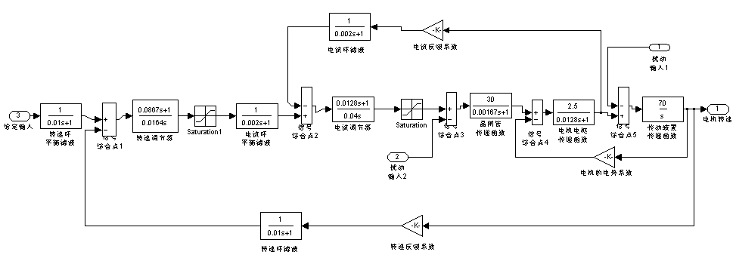

图2-3A 带参数双闭环系数的Simulink动态结构图模型mx011.mdl

Fig2-3A the belt parameter double closed loop coefficient

Simulink dynamic structure diagram model mx011.mdl

用linmod()与step()函数命令并调用函数perf()编写求其阶跃响应与性能指标的MATLAB程序L157d.m如下。

在程序文件方式下执行以下的MATLAB程序L157d.m:

% MATLAB PROGRAM L157d.m

[a1,b1,c1,d1]=linmod('mx011');

s1=ss(a1,b1,c1,d1);figure(1);step(s1,'k')

hold on

[y1,t1]=step(s1);[a2,b2,c2,d2]=linmod('mx011a');

s2=ss(a2,b2,c2,d2);figure(2);step(s2,'k')

[y2,t2]=step(s2);

[sigma1,tp1,ts1]=perf(1,y1,t1);

[sigma2,tp2,ts2]=perf(1,y2,t2);

程序执行后，可得转速环校正前后的单位阶跃响应曲线如图2-3B所示。

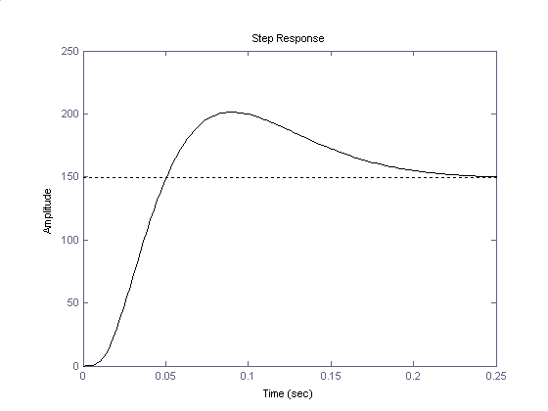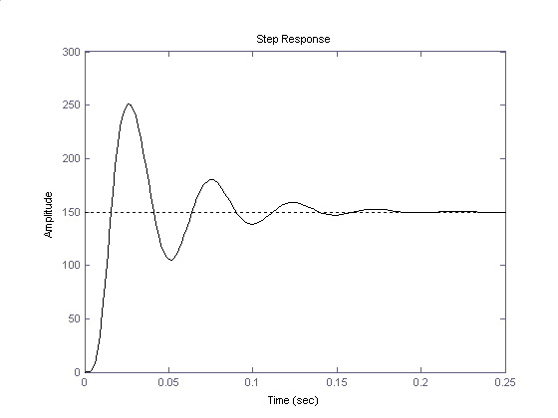

(a) (b)

图2-3B 转速环阶阶跃响应Simulink曲线

Fig2-3B the rotation loop step response curve

校正前转速环的单位阶跃响应仿真曲线如图4-2-1B(a)所示，此时响应产生了衰减振荡，表明系统稳定性差。

程序运行后，可得到图2-3B(a)阶跃响应性能指标：

超调量：σ%=67.7645%；峰值时间：=0.0258s；调节时间：=0.1048s。

同时可得到图4-2-1B(b)阶跃响应性能指标:

超调量：σ%=34.1602%；峰值时间：=0.0897s；调节时间：=0.1876s。

调节时间数值均对应于5%的误差带。

由计算图2-3B(b)的性能指标数据可见转速环的阶跃响应超调量σ%<35%,峰值时间<0.1s,调节时间<0.2s,表明系统的相对稳定性好，动态响应快，这样的系统响应是非常理想的。

3**总结**

利用MATLAB及其中的仿真工具Simulink，对所设计的电流环和转速环的阶跃信号进行了仿真计算，使电流环阶跃响应Simulink曲线的峰值时间****缩短，提高系统的加速起动性能，通过对转速环内PI调节器比例部分放大系数及触发整流装置的放大系数的校正，使转速环阶跃响应性能指标的超调量σ%<35%,峰值时间<0.1s,调节时间<0.2s，提高了系统的稳定性，使动态响应更平稳。由电流环和转速环阶跃响应Simulink曲线及相应的性能指标得出：该系统具有响应速度快的动态跟随性能。

参考文献：

[1]陈伯时.电力拖动自动控制系统（第2版）.机械工业出版社,2004

[2]杨庚辰.自动控制原理.西安电子科技大学出版社，2005

[3]黄忠霖,周向明.控制系统MATLAB计算及仿真.国防工业出版社,2006